Партнери форуму :
www.socslujba.ks.ua

www.ksau.kherson.ua

Грантодавець форуму :
Сімферопольська міська молодіжна соціально-екологічна громадська організація «Світло»
www.gosvitlo.org.ua

Ініціатори форуму :
ДВНЗ « Херсонський державний
аграрний університет»
Херсонський обласний форум
«ВІРЮ та ДОВІРЯЮ»
Тема форуму :
«Роль студентського самоврядування в соціальній адаптації дітей сиріт, які отримують освіту у закладах
II-IV рівня акредитації».
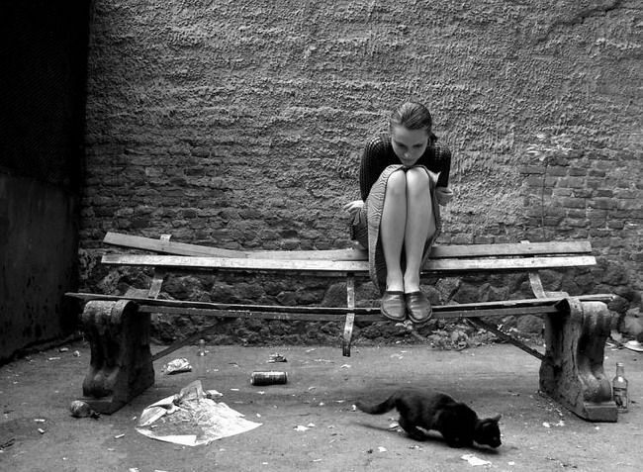
Дата проведення : 18 червня 2015 р.
Реєстрація учасників : 9.00 – 9.50год.
Час проведення : 10 -00 год.
Місце проведення :
ДВНЗ «Херсонський державний аграрний університет», м. Херсон,
вул. Рози Люксембург, 23, ауд.131

Регламент роботи форуму:
- Реєстрація учасників форуму.
- Відкриття форуму. Виступ ректора ДВНЗ «ХДАУ», доктора с.-г. наук,професора, Базалія В.В.
- Відкриття форуму. Виступ в.о. начальника управління освіти і науки Криницького Є. А.
- Пленарна доповідь директора Херсонського обласного центру соціальних служб для сім'ї, дітей та молоді Муценко Д.В.
- Пленарна доповідь викладача кафедри загальної та соціальної психології ДВНЗ «ХДУ», провідного фахівця соціально-психологічної служби ДВНЗ «ХДУ» Кириленко С. П.
- Пленарна доповідь начальник відділу методичного забезпечення соціальної роботи Херсонського обласного центру соціальних служб для сім'ї, дітей та молоді Десятнікової Л. А.

ПОСТАНОВКА ПРОБЛЕМИ :
Коли студент - сирота починає навчання в навчальному закладі на здобуття майбутньої професії у нього виникає гостра потреба в соціальній адаптації в новому суспільстві, в якому він опиняється сам на сам.
Із – за не достатньої кваліфікованості студентського самоврядування, останні шукають допомогу у сумнівних компаніях, які часто використовують сиріт , як джерело фінансів. Таким чином більшість сиріт починають пропускати заняття, приймати в великих дозах алкоголь,наркотики. Частина з них, невідомим чином опиняються в інших областях, розшукується міліцією та керівництвом навчальних закладів. Із –за несвоєчасної допомоги в адаптації, підтримці, консультації діти сироти – студенти, випадають з ланки повноцінного суспільства,поповнюючи лави злочинців, наркоманів, а дівчата часто повторюють долю своїх батьків(народжують дітей, які їм не потрібні).

МЕТА ФОРУМУ:
Вирішення проблеми соціальної адаптації студентів сиріт. Консультування студентського самоврядування з питань сирітства. Визначення якості допомоги сиротам під час навчання і здобуття професії у закладах II-ІV рівня акредитації.

ЦІЛЬОВА ГРУПА ФОРУМУ :
Студентське самоврядування з кожного навчального закладу Херсонської області II-ІV рівня акредитації та куратори академічних груп навчальних закладів II-ІV рівня акредитації, в яких навчаються діти сироти.

